Министерство науки и высшего образования Российской Федерации
Федеральное государственное бюджетное образовательное учреждение
высшего образования
«Алтайский государственный технический университет им. И. И. Ползунова»

Факультет информационных технологий
Кафедра прикладной математики

Отчет защищен с оценкой _____

Преподаватель _____________
(подпись)
«___» ____________ 2025 г.

Отчет
По лабораторной работе №7

«Двумерные массивы»

по дисциплине «Программирование – 1 семестр»

Студент группы ПИ-54 Дворников М. С.

Преподаватель доцент,к.т.н. Егорова Е.В.

Барнаул 2025
Задание 1. Написать программу для ввода, обработки и вывода двумерного массива
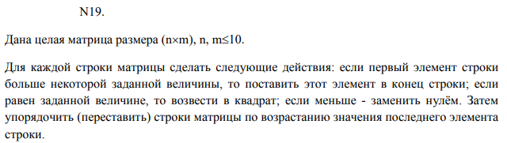

Программа 1:

#define _CRT_SECURE_NO_WARNINGS

#include <stdio.h> // Стандартный вход/выход
#include <locale.h> // Вывод на русском языке
#include <conio.h> // Задержка экрана
#include <math.h> // Математические функции
#include <windows.h> // Очистка экрана

#define N 10 // Максимальный размер матрицы

int main() {
setlocale(LC_ALL, "Russian");
int array[N][N]; // Создаём массив

do {
int n, m; // Количество строк и столбцов
int x, y; // Координаты внутри матрицы
int num; // Заданная величина
int take; // "Хранилище" для перестановки значений
system("cls");
do {
printf("Введите количество строк n <= %d\n", N);
scanf("%d", &n);
} while (n < 1 || N < n);
do {
printf("Введите количество столбцов m <= %d\n", N);
scanf("%d", &m);
} while (m < 1 || N < m);

printf("Введите элементы массива a(%d*%d) построчно: \n", n, m);
for (y = 0; y < n; y++)
for (x = 0; x < m; x++) scanf("%d", &array[y][x]);

printf("\nПолучилась такая матрица:\n");
for (y = 0; y < n; y++) {
for (x = 0; x < m; x++) printf("%d ", array[y][x]); // Вывод y строчки
printf("\n");
}

printf("\nВведите величину для сравнения с первым элементом каждой строки:\n");
scanf("%d", &num);

// Если первый элемент строки некоторой заданной величины
// То поставить этот элемент в конец строки;
// Если равен заданной величине, то возвести в квадрат;
// Если меньше - заменить нулём
for (y = 0; y < n; y++) {
if (array[y][0] > num) {
take = array[y][0];
for (int i = 0; i < m - 1; i++) array[y][i] = array[y][i + 1];
array[y][m - 1] = take;
}
else if (array[y][0] == num) array[y][0] = array[y][0] * array[y][0];
else array[y][0] = 0;
}

printf("\nВ ходе сравнения получилась такая матрица:\n");
for (y = 0; y < n; y++) {
for (x = 0; x < m; x++) printf("%d ", array[y][x]); // Вывод y строчки
printf("\n");
}

// Упорядочить строки матрицы
// по возрастанию значения последнего элемента строки

for (int buble = n; buble > 1; buble--)
for (y = 0; y < buble - 1; y++)
if (array[y][m - 1] > array[y + 1][m - 1])
for (x = 0; x < m; x++) {
take = array[y][x];
array[y][x] = array[y + 1][x];
array[y + 1][x] = take;
}

printf("\nПосле упорядочивания получилась такая матрица:\n");
for (y = 0; y < n; y++) {
for (x = 0; x < m; x++) printf("%d ", array[y][x]); // Вывод y строчки
printf("\n");
}

printf("\nНажмите ESC, чтобы закончить\n");
printf("Нажмите любую другую кнопку, чтобы продолжить\n");
} while (_getch() != 27);
return 0;
}
Тесты программы 1:
num < 1 элемента ожидаемый результат: первый элемент в конец
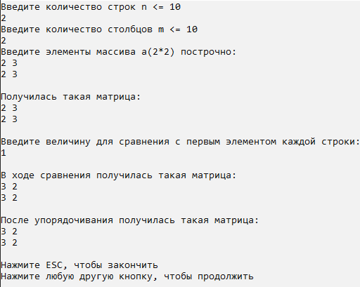
num = 1 элементу ожидаемый результат: первый элемент в квадрат
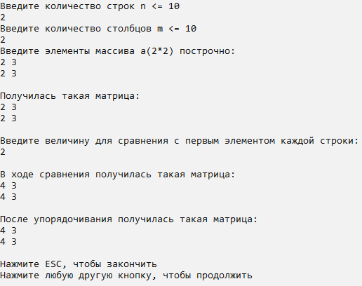
num > 1 элемента ожидаемый результат: первый элемент = 0
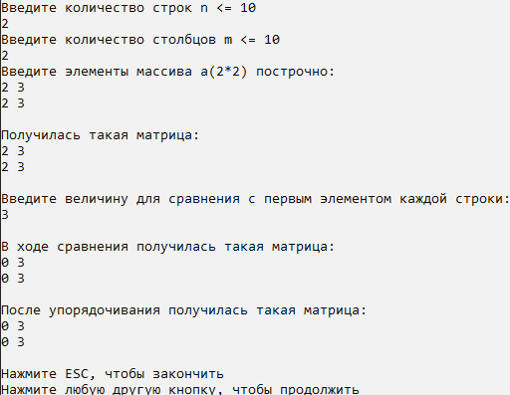
Проверим упорядочивание строк матрицы по возрастанию значения последнего элемента и защиту на некорректный ввод
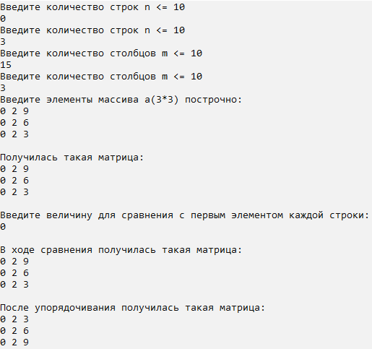

Задание 2. Написать программу для формирования матрицы по ее внешнему виду для любого заданного порядка.
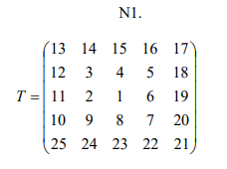

Программа 2:

#define _CRT_SECURE_NO_WARNINGS

#include <stdio.h> // Стандартный вход/выход
#include <locale.h> // Вывод на русском языке
#include <conio.h> // Задержка экрана
#include <math.h> // Математические функции
#include <windows.h> // Очистка экрана

#define N 100 // Максимальная длина последовательности

int main() {
// Алгоритм использует идею заполнения матрицы через внутренние
// Любая спиральная матрица n*n содержит внутри себя спиральную матрицу (n-1)*(n-1)
// Чтобы заполнить матрицу n*n, нужно от конца матрицы (n-1)*(n-1) отступить влево (или вправо) одну клетку
// Затем идти вверх (или вниз) n-1 раз, потом идти вправо (или влево) n-1 раз
// Направление будет зависить от направления спирали и чётности n. Идти нужно в противоположную сторону от отступа
// В нашем случае спираль идёт по часовой стрелке
setlocale(LC_ALL, "Russian");
int array[N][N]; // Создаём массив

do {
int n;
system("cls");
do {
printf("Введите 1 <= n <= %d\nДля лучшего результата следует вводить только нечётные числа\n", N);
scanf("%d", &n);
} while (n < 1 || N < n);

int x, y, cur_num = 1; // y, x - координаты внутри матрицы, cur_num - последняя вписанная цифра
int center = n / 2; // Координаты центра
x = y = center; // Ставим "курсор" в центр

array[y][x] = cur_num; // В центре всегда 1
for (int layer = 1; layer < n; layer++) { // Внутренняя матрица размером layer*layer
if (layer % 2) {
array[y][--x] = ++cur_num; // Отступаем влево
for (int i = 1; i <= layer; i++) array[--y][x] = ++cur_num; // Идём вверх
for (int i = 1; i <= layer; i++) array[y][++x] = ++cur_num; // Идём вправо
}
else {
array[y][++x] = ++cur_num; // Отступаем вправо
for (int i = 1; i <= layer; i++) array[++y][x] = ++cur_num; // Идём вниз
for (int i = 1; i <= layer; i++) array[y][--x] = ++cur_num; // Идём влево
}
}

int room = log10(n * n) + 1;
printf("\nПолучилась такая спиральная матрица:\n");
for (y = 0; y < n; y++) {
for (int i = 0; i < (37 - n * (room + 1)) / 2; i++) printf(" "); // Матрица будет выводиться по середине надписи (чтобы было красивенько)
for (x = 0; x < n; x++) printf("%*.d ", room, array[y][x]); // Вывод y строчки
printf("\n");
}

printf("\nНажмите ESC, чтобы закончить\n");
printf("Нажмите любую другую кнопку, чтобы продолжить\n");
} while (_getch() != 27);
return 0;
}

Объяснение алгоритма создания спиральных матриц:
Алгоритм использует идею заполнения матрицы через внутренние. Любая спиральная матрица n*n содержит внутри себя спиральную матрицу (n-1)*(n-1). Чтобы заполнить матрицу n*n, нужно от конца матрицы (n-1)*(n-1) отступить влево (или вправо) одну клетку. Затем идти вверх (или вниз) n-1 раз, потом идти вправо (или влево) n-1 раз. Направление будет зависеть от направления спирали и чётности n. Идти нужно в противоположную сторону от отступа. В нашем случае спираль идёт по часовой стрелке.

Тесты программы 2:
Нечётные числа (как и предполагается):
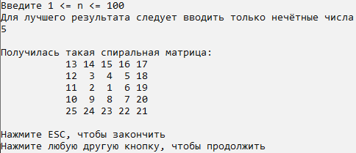
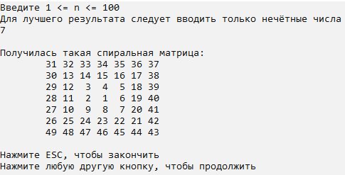
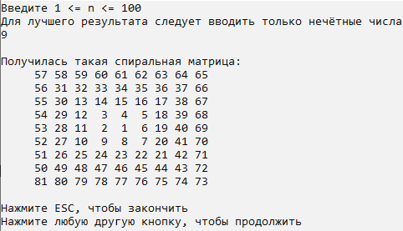
Проверим защиту на ввод:
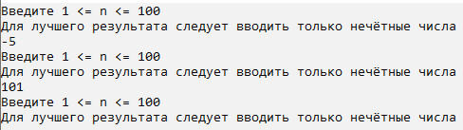
Введём чётное число
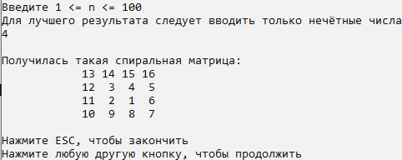
Введём 1
